**Proiect PMP**

Sistem pentru udatul plantelor folosind Arduino

Student: Vamvu Denisa-Elena

Grupa: 30239

Proiectul prezinta o modalitate inteligenta de a uda plantele folosind Arduino. Actiunea in sine se poate intampla atunci cand solul nu este suficient de ud, sau la cerere, de pe telefon.

Componente utilizate:

* Arduino UNO
* Sensor de umiditate pentru sol
* Mini pompa submersibila 3-6 V
* Releu 5V low level
* Sursa 5 V
* Modul wi-fi esp8266

Schema de montaj:

*in loc de pompa de apa am folosit ca si componenta un motor, iar ca si sursa am pus una de 5V

Pompa de apa este controlata cu ajutorul releului care functioneaza ca un switch si este alimentata de la o sursa (pentru testare am alimentat de la priza cu ajutorul unei surse de 5V). De asemenea, pentru testare am facut verificarea solului o data la un minut, cu o pornire a pompei timp de 10 secunde. Pe termen lung, as programa verificarea solului o data sau de doua ori pe zi.

Pentru controlul placii Arduino de pe telefon, am folosit designerul de interfata grafica online, RemoteXY, care are si o aplicatie pentru telefon.

In editorul online, se selecteaza conexiunea, tipul pacii, modulul folosit cat si IDE-ul.

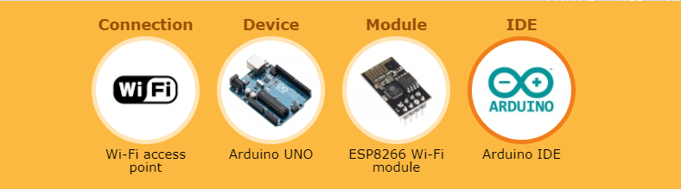

Se selecteaza interfata de conexiune, viteza, se introduc elementele dorite (buton, switch, select, etc.) care se mapeaza pe un anumit pin al placii. Se genereaza codul sursa.

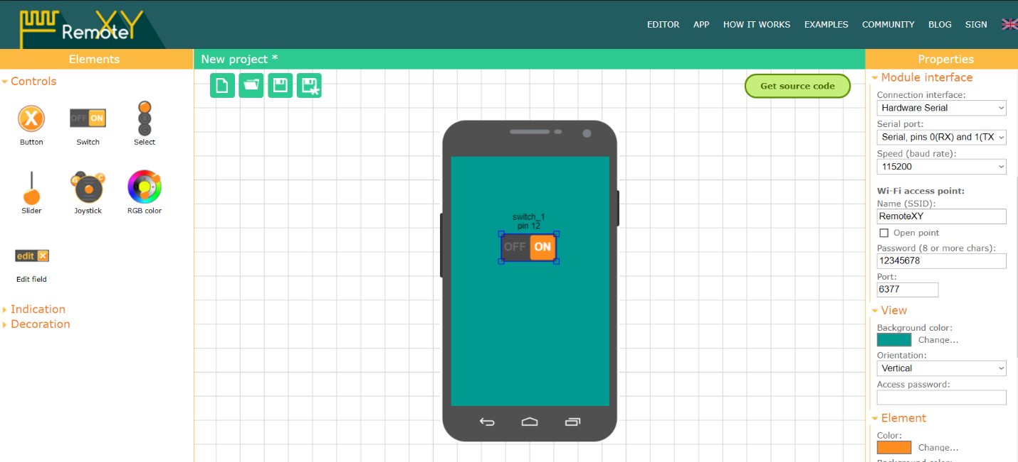

Se instaleaza libraria RemoteXY.

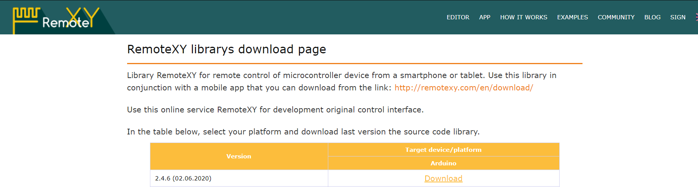

Pe mobil se instaleaza aplicatia RemoteXY FREE.

Bibliografie:

Tutorial conexiune si configurare modul esp:

<https://www.youtube.com/watch?v=2cjufbgOBYo>

Cum functioneaza un releu: <https://arduinogetstarted.com/tutorials/arduino-relay>